Безопасные летние каникулы 2022
Памятка для родителей
о безопасности детей
в летний период на воде

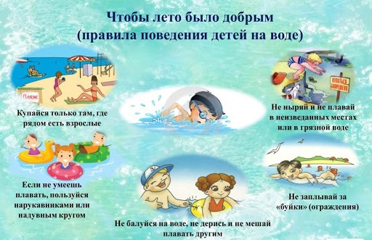

всегда помнить правила поведения на водоемах:
не отпускайте несовершеннолетних детей на водные объекты одних без присмотра; не поручайте своим старшим детям, в особенности несовершеннолетним, присмотр на воде за младшими детьми;
не показывайте негативный пример, купаясь в местах, где купание ЗАПРЕЩЕНО!; Купайтесь в местах, где это разрешено; выучите с детьми наизусть телефоны экстренных служб спасения, куда дети могут позвонить, если вас не окажется рядом; главная задача, если они видят тонущего человека, не растеряться, а очень быстро и громко позвать на помощь взрослых, набрать номер службы спасения).

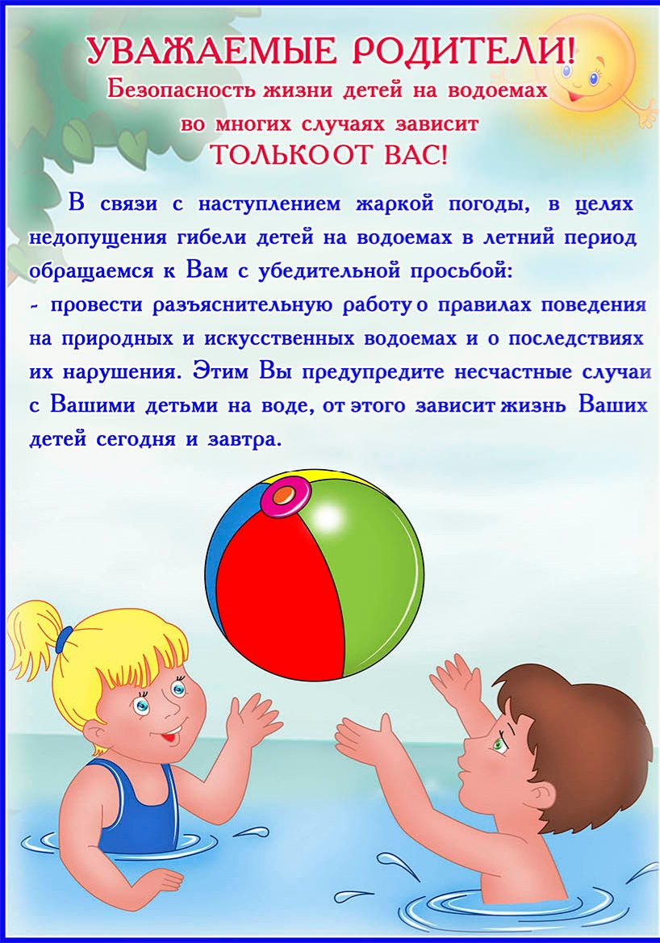

Пусть лето будет безопасным!

Администрация
МБОУ Миллеровской СОШ имени Жоры Ковалевского

